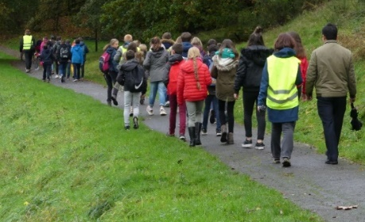
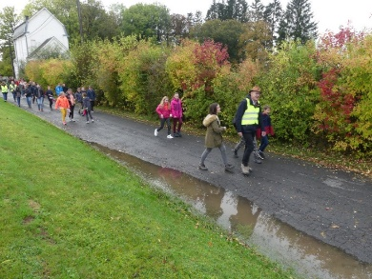
Confirmation 2020

Confirmation de 36 grands garçons et filles
de l’Unité Pastorale Ardenne et Gaume,
en l’église de Habay-la-Neuve,
ce dimanche 25 octobre 2020.
Ces jeunes entrent une fois de plus,
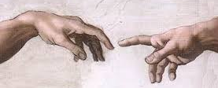
sous le signe de ce sacrement, dans le grand courant
d’amour de Dieu, amour reçu dans le don de l’Esprit,
amour rendu au Père, amour donné à nos frères.
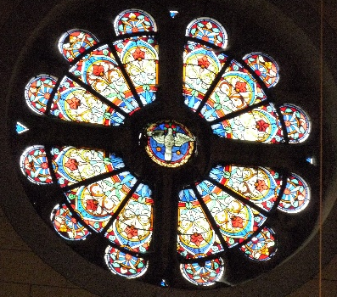
( évangile de ce 30e dimanche ordinaire ) Signes des mains !
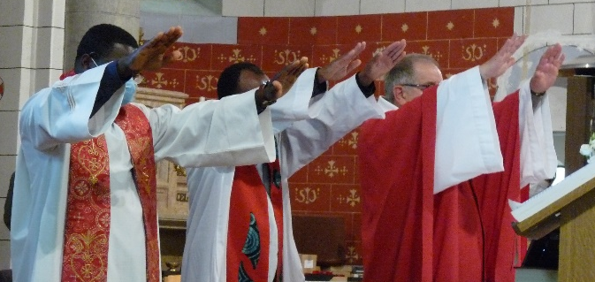

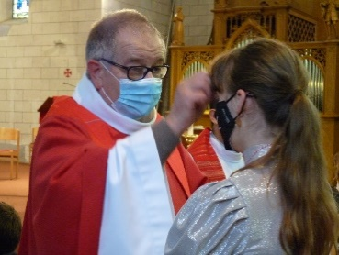

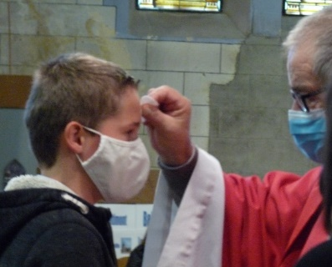
Amour reçu
Signe de l’imposition des mains,
comme sur l’enfant et l’eau, au baptême,
sur le futur prêtre, sur les malades,
sur le pain et le vin dans l’eucharistie…

« Dieu a posé sur toi sa main » ( ps 138 )
« Sois marqué de l’Esprit,
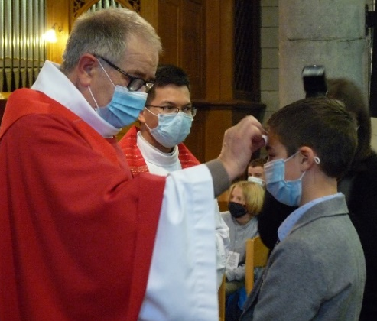
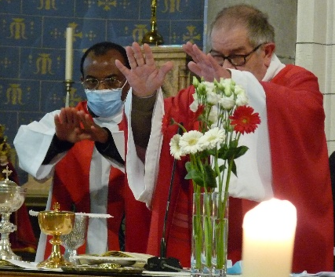
le don de Dieu, le Dieu d’amour ! » ( onction )
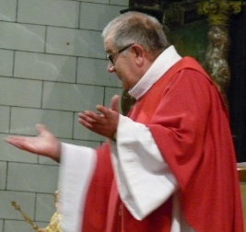

Amour donné
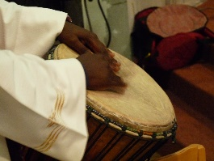
Les confirmés sont envoyés
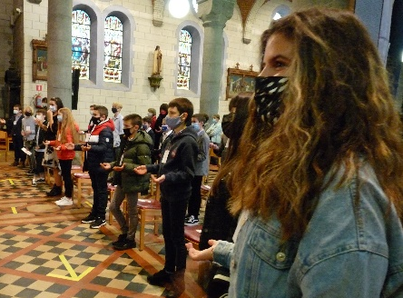
pour témoigner de la Bonne Nouvelle,
pour la pratiquer, pour bâtir un monde nouveau.
« Répandez la bonne odeur de Dieu ! » ( homélie )
« Que chaque enfant porte sa pierre
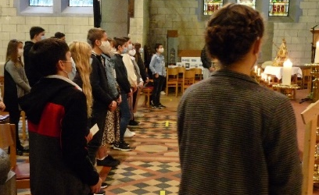
au chantier de la maison du Père. »
( chant d’entrée )
enfant devenu grand,
enfant qui s’apprête à jouer son rôle
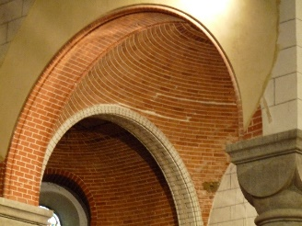
dans l’Eglise !
« Me voici ! » répond
chaque enfant
à l’appel du Père
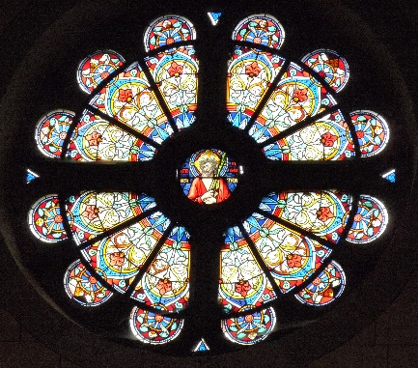
comme le jeune Samuel.
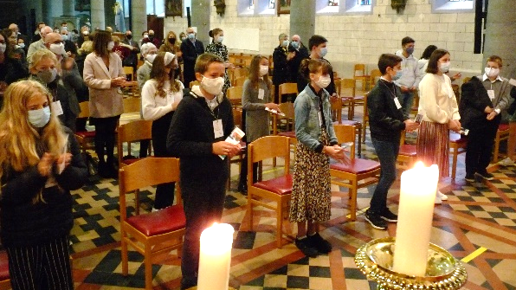

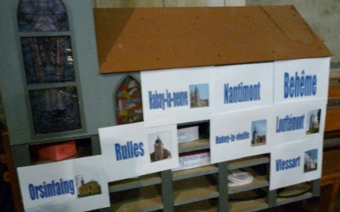
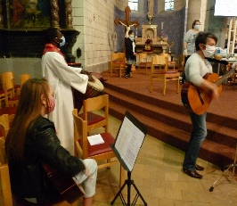
frère Robert

